Nume................................................. Data.................

Fişă de evaluare

1.Înlocuieşte în următoarele cuvinte litera s cu litera z şi scrie cuvintele obţinute:

rasă vase

2.Alintă cuvântul!

zambilă -

3.Eu spun una, tu spui multe:
barză zâmbet


4.Care este varianta corectă?
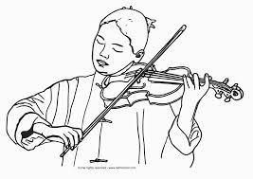
Bunicul citeşte ziarul.
Răzvan cântă la vioară.
Ina zăreşte o zebră.

5.Coloreaza doar imaginile in a care cuvantul ce denumeste imaginea contine sunetul ,,z,,
